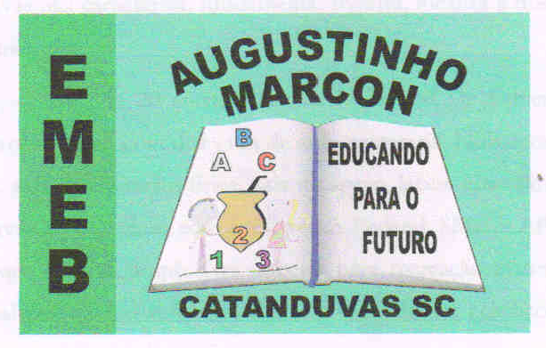
ESCOLA MUNICIPAL DE EDUCAÇÃO BÁSICA AUGUSTINHO MARCON
CATANDUVAS (SC), MAIO DE 2020.
PROFESSOR: RAFAEL MUNARETTO
DISCIPLINA: EDUCAÇÃO FÍSICA

Atividades de Educação Física referente a Sequência Didática A Terra no Universo - 11/05 - 3° Anos.

Senhores pais ou responsáveis, favor registrar através de fotos ou vídeos e enviar os mesmos, para o whatsApp, caso alguém não queira que os mesmos sejam postados no facebook da escola é só avisar. Obrigado.

Atividade 1 - Jogo da Memória

Criar um jogo da memória com as quatro estações do ano e as quatro fases da lua, sendo que o assunto está disponível no caderno Ciências, matéria passada pelas Professoras Regentes.
Para criar o jogo da memória, pode - se usar folhas brancas ou papelão, fazer o desenho juntamente com o nome do que foi solicitado. Lembrando que deve haver duas cartas de cada.

Regras do jogo:

No mínimo 2 pessoas para jogar;
As cartas deverão ser embaralhadas e as figuras/desenho devem estar viradas para baixa.
Cada jogador vira duas cartas, se as mesmas formar par, marcará ponto, tendo uma nova chance de jogada. Caso contrário o próximo faz a jogada.
O jogo termina quando não haver mais cartas na mesa.

